Технологическая карта урока
окружающий мир по курсу Дмитриевой Н.Я., Казакова А.Н.
Тема: «Компас. Изготовление примитивного компаса»
Учитель: Бронникова Марина Геннадьевна
Предметная область: окружающий мир
Образовательная программа: система Л.В.Занкова
Цель урока: познакомить с компасом, его устройством, правилами работы с прибором; формировать умение ориентироваться по компасу в пространстве.
Тип урока: открытие нового знания
Учебные задачи, направленные на достижение личностных результатов обучения:
- -проявление учебно-познавательного интереса к новому материалу;
- -интереса к познанию окружающего мира;
- -интереса к предметно-исследовательской деятельности.
Учебные задачи, направленные на достижение метапредметных результатов:
- Познавательные: пользоваться знаками, символами, таблицами; строить сообщения в устной форме; воспринимать смысл познавательного текста; выполнять практические действия на основе инструкции; определять порядок действий в процессе выполнения простейших опытов; производить сравнение по заданным критериям; устанавливать причинно-следственные связи в изучаемом явлении.
- Регулятивные: принимать и сохранять учебную задачу; учитывать выделенные учителем ориентиры действия в сотрудничестве с учителем; принимать роль в учебном сотрудничестве.
- Коммуникативные: выбирать адекватные речевые средства в диалоге с учителем и одноклассниками; воспринимать и учитывать другие мнения и позицию; формулировать собственное мнение и позицию; задавать вопросы, адекватные данной ситуации; уметь договариваться, приходить к общему решению; осуществлять взаимоконтроль.
- Учебные задачи, направленные на достижение предметных результатов: познакомить с компасом, его устройством, правилами работы с прибором; формировать умение ориентироваться по компасу в пространстве .
Учащиеся учатся проводить простейшие опыты и вести наблюдения с целью поиска ответов на поставленные исследовательские вопросы.
Умения, характеризующие достижение этого результата:
-владение простейшими навыками проведения опыта и ведения наблюдений за его результатом;
-фиксировать данные, полученные в ходе проведения опыта;
-сравнивать и формулировать выводы.
- Формы работы учащихся: фронтальная, работа в группах, самостоятельная работа, работа в парах.
- Необходимое техническое оборудование: компьютер учителя, проектор, экран, колонки.

СТРУКТУРА И ХОД УРОКА
№ | Этапы урока | Деятельность учителя | Деятельность ученика | Название используемых  ЦИО, ЭОР | Формируемые УУД
1 | Организационный этап.  Самоопределение учащихся. Мотивация к деятельности на уроке. Актуализация знаний и умений.  Цель: создание условий для возникновения у учащихся внутренней потребности включения в учебную деятельность.  5 мин | -Ребята, любите ли вы мультфильмы?  -А учиться любите?  -Сегодня на уроке один из ваших любимых мультиков нам поможет.  -О чем же мы на уроке узнаем?  -Тема урока связана с этим предметом.  -Посмотрите, как он выглядел в древности.  -У вас есть предположение, что это и для чего нужен этот предмет?  (Выслушать предположения. Поблагодарить.)  -Очень скоро узнаем, кто прав.  -А сейчас, внимательно смотрим мультфильм. Там найдем ответы на вопросы.  -Итак, какой прибор нужен героям мультфильма, чтобы совершить путешествие?  -Кто назовет тему урока? | Быстрое включение в работу. Самоопределение. Диалог.  Учащиеся высказывают предположения.  Учащиеся формулируют тему урока «Компас». | Презентация  Слайд 2  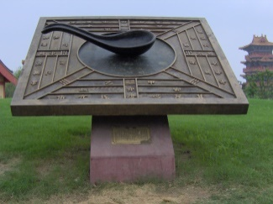  Мультфильм «Фиксики». Эпизод 1(0.40 – 2.43сек) | Внутренняя позиция школьника на уровне положительного отношения к занятиям по курсу «Окружающего мира»  (Личностные УУД)
2 | Проведение опыта в малых группах.  Цель: овладение простейшими навыками проведения опыта и ведение наблюдений за его результатом с целью поиска ответов на поставленные вопросы.  10 мин. | -Работать будем по группам. В каждой группе распределите роли.  Учитель заранее рассаживает учащихся по группам. Чтобы включить каждого ученика в работу необходимо дать инструкционную карту с описанием порядка действий для каждого участника группы. (Приложение 1)  -Подведем итоги. Что получилось у каждой группы.  -Прошу представителей озвучить отчет группы.  -Эксперты, скажите, у всех групп игла направлена в одну сторону и ту же сторону?  -Ребята, сделаем вывод: получился ли у нас простейший компас из подручных материалов?  -Тогда вы можете мне сказать, где в нашем классе север, а где юг?  Высказать сомнения, так как пока нельзя сказать точно, где север и юг. | Руководитель группы прочитает инструкцию. У руководителя есть сигнал – обратная связь с учителем (нужна помощь - красный, закончили работу, готовы – зеленый). Хранитель времени следит за временем. Эксперты изучают схему опыта и озвучивают последовательность действий. Представитель группы и его помощник выполняют действия. В конце опыта Эксперты обходят другие группы и проверяют результаты других групп. Представитель группы и помощник готовит отчет группы.  Выступают и обмениваются информацией.  Учащиеся высказывают предположения. |  | Умение понимать важность своих действий в коллективной работе для достижения результатов; воспринимать и учитывать другое мнение и позицию; уметь договариваться, приходить к общему решению; осуществлять самоконтроль и взаимоконтроль  (Коммуникативные УУД).  Строить сообщения в устной форме; выполнять практические действия на основе инструкции; определить порядок действий в процессе выполнения простейших опытов  (Познавательные УУД)  Принимать и сохранять учебную задачу; принимать роль в учебном сотрудничестве  (Регулятивные УУД)
3  4 | Открытие новых знаний.  Знакомство с современным магнитным компасом и изучение его устройства.  Цель: организовать исследование по теме урока.  15 мин.  Физкультминутка.  Цель: организовать двигательную активность учащихся с целью повышения физической и умственной работоспособности.  3 мин. | Посмотрим продолжение мультфильма. Там будет подсказка для нас.  -С помощью какого современного прибора можно точно определить где север, а где юг в нашем классе?  -Так компас выглядел в древности, а так он выглядит сейчас.  Раздать каждой группе по 3 компаса.  -На какой очень знакомый прибор похож магнитный компас?  -Что определяют по часам? А по компасу?  У каждой группы есть текст «Часы и компас» .  -Исследуйте текст, найдите сходство и различия между компасом и часами.  (Приложение 2)  -Проверим, как справились с заданием группы.  -Эксперты групп сравнивают свою таблицу с образцом на слайде 3.  Фиксики приглашают вас немного отдохнуть. | Просмотр эпизода 2  -Магнитный компас.  Учащиеся работают с компасом в парах.  -Компас похож на часы.  По часам определяют время, а по компасу стороны горизонта.  Учащиеся работают по группам. По цепочке друг за другом читают вслух по 1 предложению. Представитель группы записывает в таблицу сходства и различия одним словом.  Эксперты сравнивают с образцом свою работу. Поднимают сигналы: зеленый – все верно, красный – нашли ошибки.  Танец под музыку из мультфильма. | Мультфильм «Фиксики»  Эпизод 2 (4.15 – 5.49 с)  Презентация.  Слайд 3  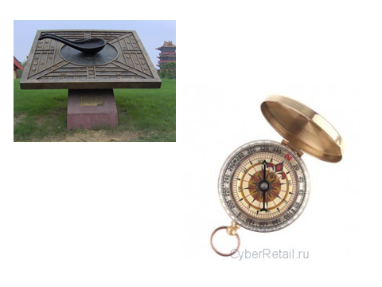  Презентация.  Слайд 4  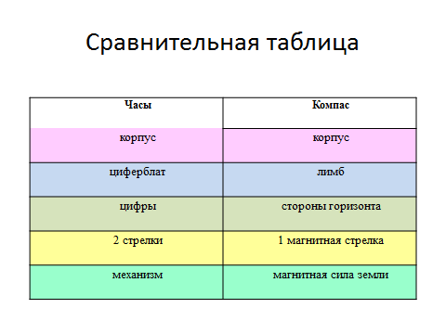  Фрагмент из мульт. «Физкультминутка» | Проявление интереса к познанию окружающего мира, интереса к предметно-исследовательской деятельности  (Личностные УУД)  Учитывать выделенные учителем ориентиры в исследовательской деятельности; принимать роль в учебном сотрудничестве  (Регулятивные УУД)  Пользоваться знаками, символами, таблицами; воспринимать смысл познавательного текста; производить сравнение по заданным критериям  (Познавательные УУД)  Задавать вопросы, адекватные данной ситуации; осуществлять взаимоконтроль; уметь договариваться, приходить к общему мнению  (Коммуникативные УУД)
5 | Практическая работа с компасом.  Цель: создание условий для применения новых знаний и умений в различных ситуациях.  7 мин. | -Все умеют пользоваться часами, а вот компасом?  У каждого прибора есть инструкция, как им пользоваться.  -Прочитайте правила работы с компасом в учебнике на с. 82. Постарайтесь запомнить последовательность действий.  -Проверим, как вы запомнили этапы работы с компасом.  Раздать лист с напечатанными этапами работы.  - Установите правильный порядок работы и пронумеруйте этапы.  Эксперты сверьте результаты своей работы.  Проверим работу групп по слайду 5.  -Примените знания и определите, где север, а где юг по компасу и куда показывает иголка нашего примитивного компаса.  -Где сегодня сидели группы? Кто южнее? Кто севернее? Кто западнее? Кто восточнее? | Учащиеся самостоятельно читают текст учебника.  Учащиеся работают в парах. Сверяют свою работу друг с другом.  Учащиеся работают парами и определяют направление север-юг в классе.  Учащиеся определяют свое местоположение в классе и отвечают. | Презентация.  Слайд 5.  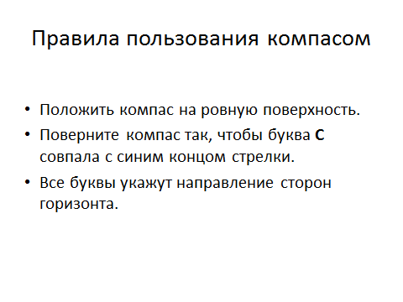 | Воспринимать смысл познавательного текста; устанавливать причинно-следственные связи в изучаемом объекте  (Познавательные УУД)  Уметь договариваться, слушать и воспринимать другую позицию, мнение  (Коммуникативные УУД)  Выполнять работу по предложенному плану, вносить коррективы  (РегулятивныеУУД)
6 | Подведение итогов. Рефлексия аффективная и когнитивная.  Цель: создание условий для рефлексивной деятельности учащихся.  3 мин. | -Какой важный прибор мы на уроке изучили, и даже сами сделали?  -На следующем уроке мы пойдем на экскурсию и будем определять стороны горизонта. Какой компас мы с собой возьмем: магнитный или свой примитивный? Почему?  -У вас на столах лежат карточки «Компасы настроения». Выберите тот, который подходит для вас сейчас по настроению, и прикрепите его на «Лесенку успеха» | Учащиеся подводят итог урока, отвечают на вопросы , проводят рефлексию.  Дают оценку своим учебным успехам. | Презентация.  Слайд 6  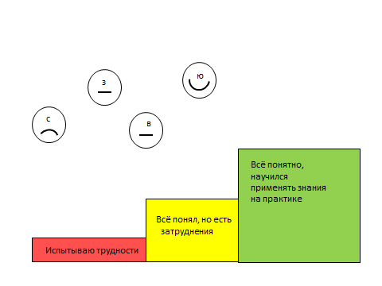 | Уметь оценивать правильность выполнения собственных действий (Регулятивные УУД).  Уметь дать верную  эмоциональную оценку своей  работы на уроке; правильно  идентифицировать себя с позиции  учащегося.  (ЛичностныеУУД)
7 | Домашнее задание  2 мин. | Домашнее задание вариативное.  - Прочитать текст учебника с.80-82; подумать и доказать, что умение делать простейший компас из подручных средств может пригодиться в жизни.  - Прочитать текст учебника с.80 – 82. Ответить на вопросы: Как перелетные птицы находят путь домой? Пчелы возвращаются в свой улей? Косяки рыб плывут к нужному месту в океане? | Принимают учебную задачу, записывают в дневник. | Презентация.  Слайд 7  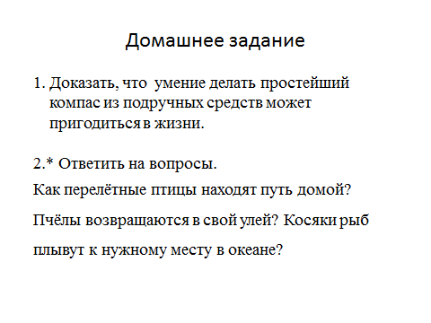 | Самоопределение  (Личностные УУД)  Уметь самостоятельно осуществлять поиск необходимой информации по выбранной теме.  (Познавательные УУД)

МАТЕРИАЛЫ К УРОКУ:
- мультфильм «Фиксики. Компас»;
- учебник Дмитриева Н.Я., Казаков А.Н. Окружающий мир. 2 класс;
- оборудование для опыта (4 компл.): намагниченная иголка, лист бумаги, ёмкость с водой;
- бейджики (24 шт.);
- инструкционная карта (4 шт.);
- схема опыта (4 шт.);
- отчет группы (4 шт.);
- компас школьный (12 шт.);
- текст и сравнительная таблица «Часы и компас» (4 шт.);
- презентация к уроку;
- карточки «Компасы настроения»; рисунок «Лесенка успеха».

